**XÂY DỰNG CHƯƠNG TRÌNH DỊCH**

**Bài 1.** Một ma trận vuông là ma trận tam giác trên nếu mọi phần tử nằm dưới đường chéo chính là bằng 0. Viết chương trình trên ngôn ngữ KPL để nhập một ma trận vuông kích thước nxn, n nhập từ bàn phím. In ra 1 nếu ma trận là tam giác trên, 0 nếu ngược lại.

Ví dụ một ma trận tam giác trên:

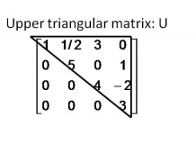

**Bài 2**

Viết chương trình tính và in ra tổng 2 số bằng ngôn ngữ KPL. Chỉ ra phân tích trái của chương trình (dãy số hiệu sản xuất được dùng trong suy dẫn trái)